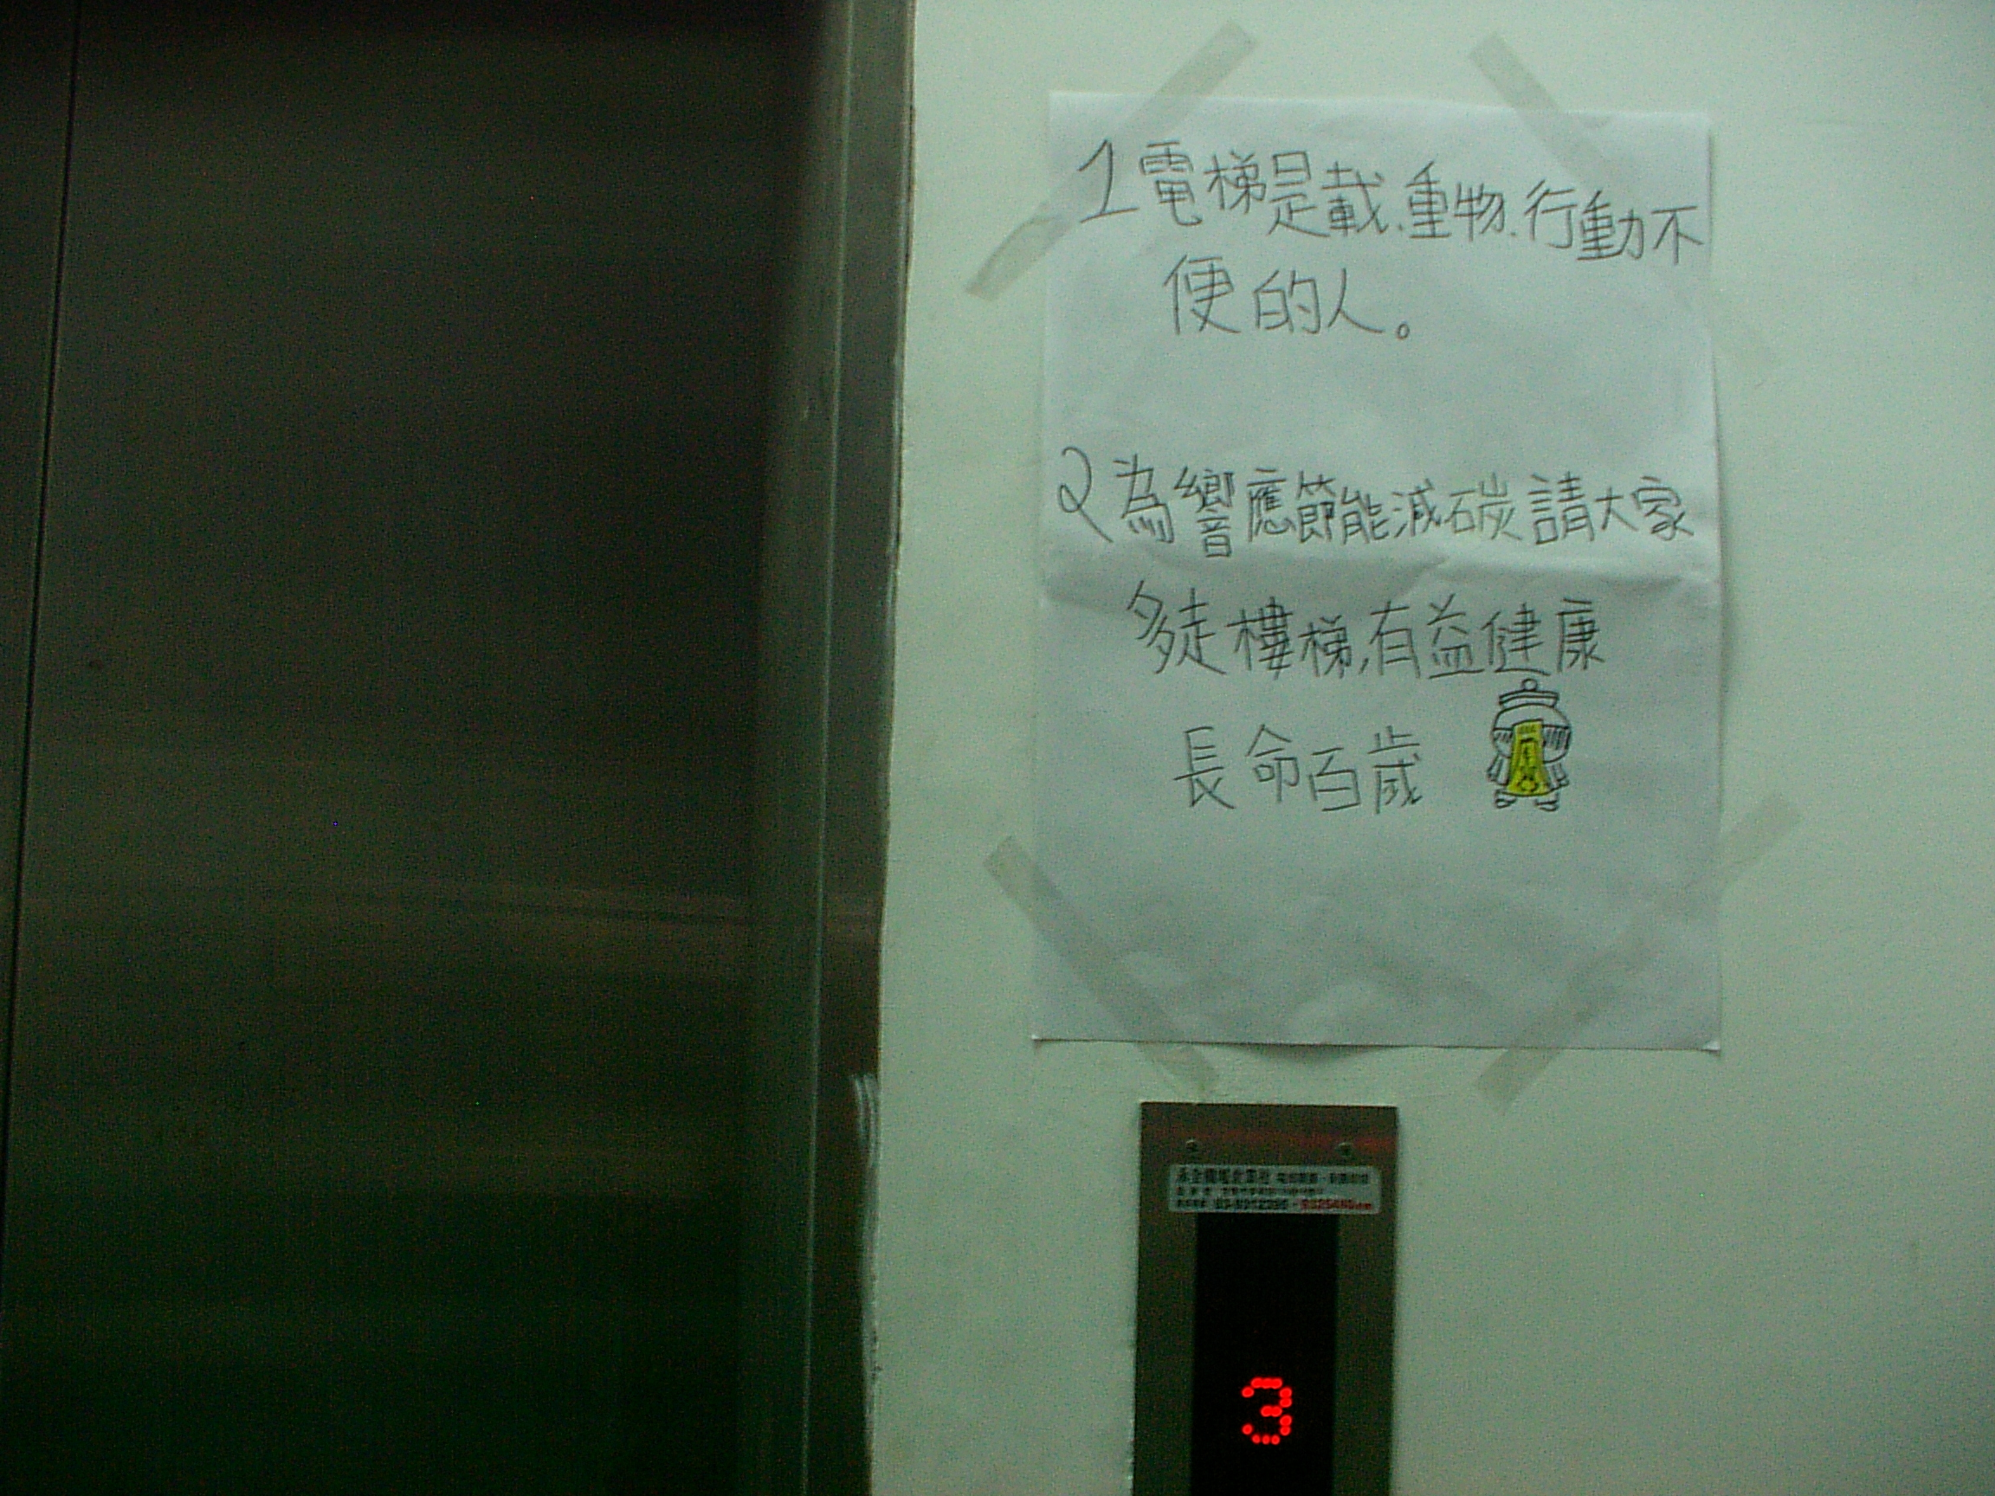
圖片說明：學生為電梯解標語

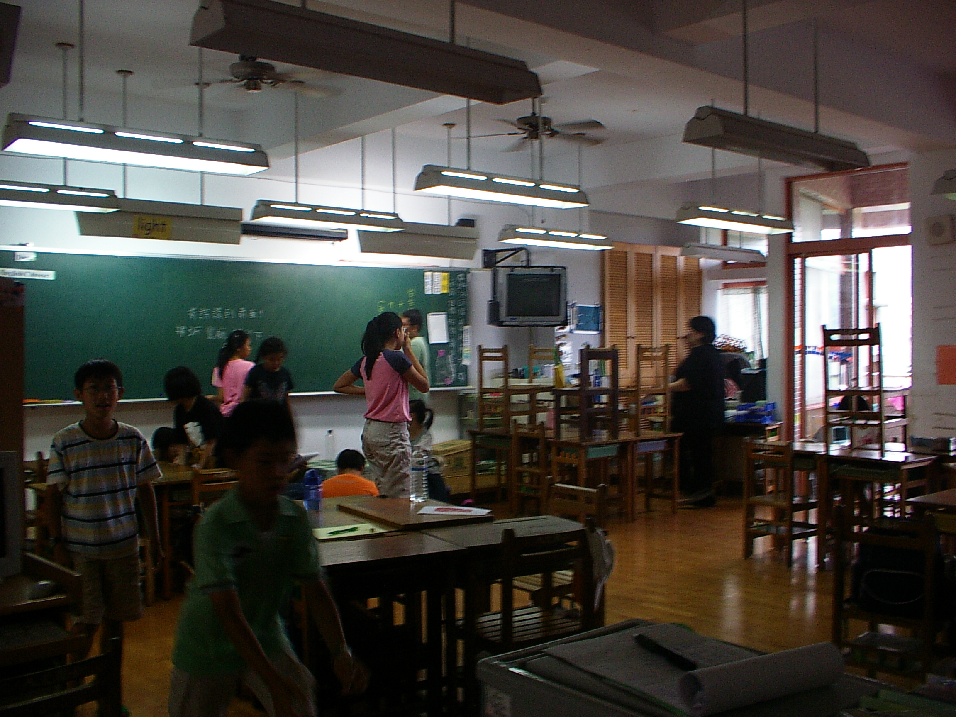
圖片說明：休息或打掃時間減少電燈使用

